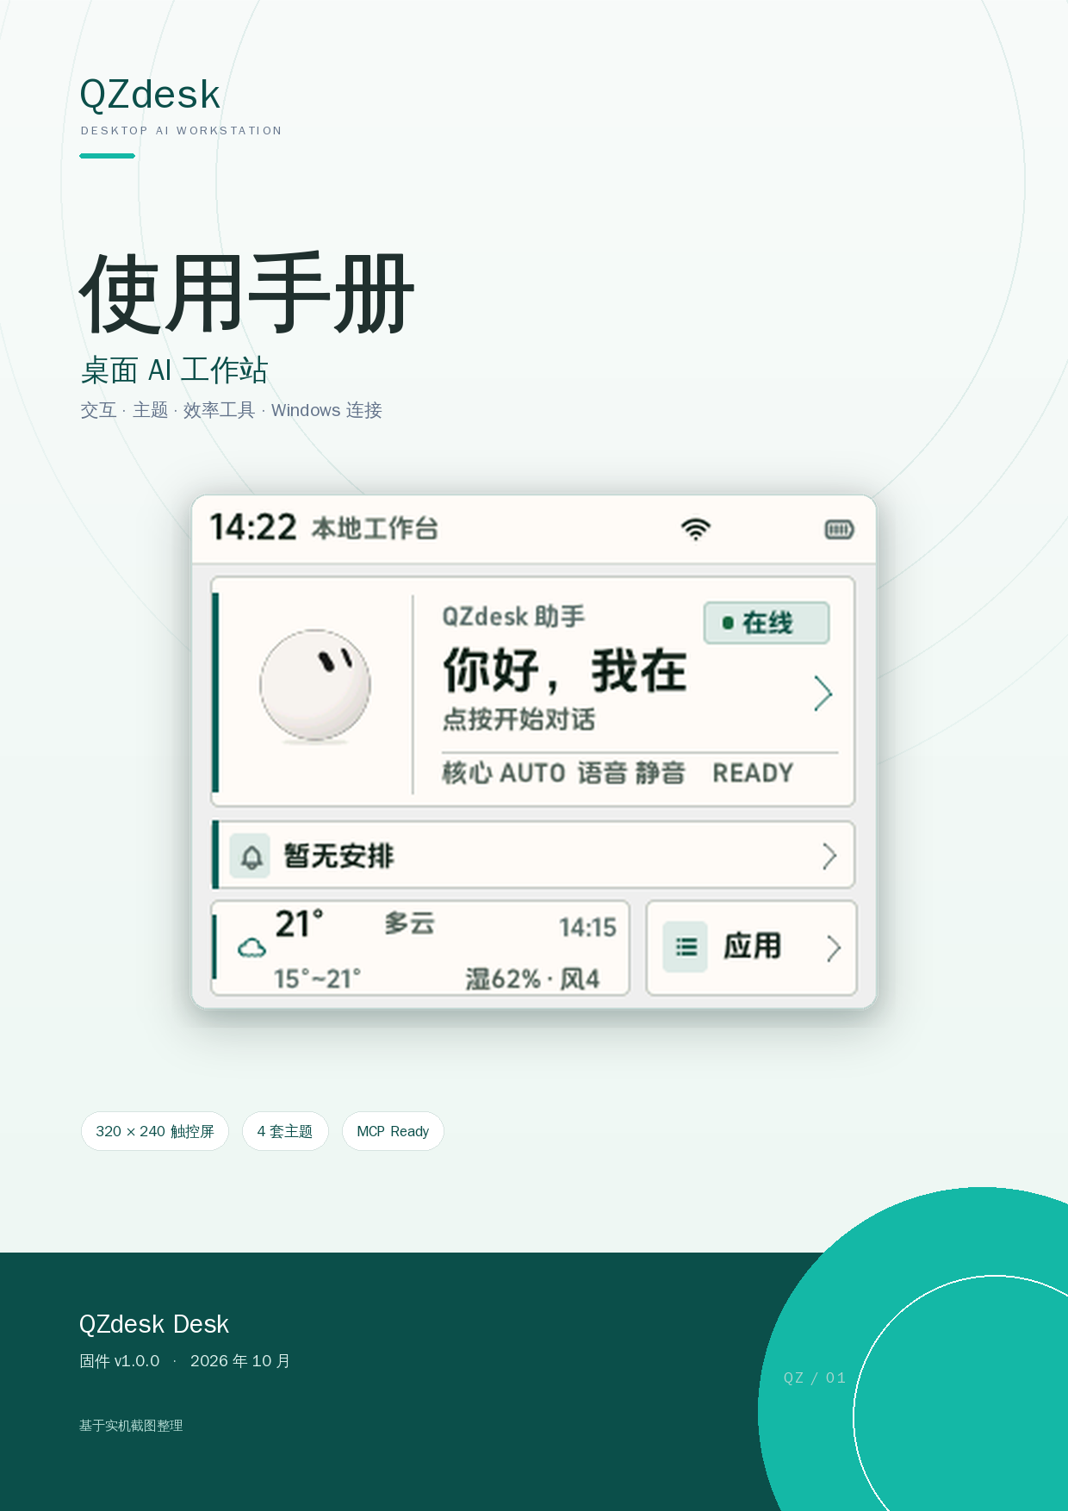

CHAPTER 00

写在前面
这是一份按真实设备界面整理的 QZdesk 使用手册。
QZdesk 把对话、技能、提醒、专注、设备控制和 Windows 桌面连接放进一块 320 × 240 的触控屏。本手册按“先会用到、再按需深入”的顺序组织，所有界面图均来自 QZdesk Desk 实机。
文档名称 | QZdesk 使用手册
适用设备 | QZdesk Desk · 320 × 240 触控屏
固件版本 | 1.0.0
界面主题 | 浅色「苔原」为主，附「夜海」暗色示例
截图日期 | 2026 年 10 月 21 日
配套连接器 | WinMCP Connector 0.2.0 · Windows 10 / 11

14  章操作指南 | 30  张实机截图 | 4  套界面主题 | 9  个 MCP 工具

内容地图
章节 | 内容
01 快速上手 | 首页、状态栏、卡片与返回手势
02 AI 助手 | 文字直发、手机输入、语音与会话菜单
03 技能与陪伴 | 主技能、备用技能、八项陪伴能力
04 应用中心 | 六个日常工具与时钟天气入口
05 性能监控 | 概览、核心、资源、状态与进程
06 定时提醒 | 列表、新建、每日重复与日期
07 番茄钟 | 专注、休息、轮次轨道与节律编辑
08 设备控制 | 本机声音、背光与局域网设备
09 设置 | WLAN、声音、外观、安静时段与关于
10 通知中心 | 免打扰、通知历史与弹窗
11 桌面气象站 | 天气、湿度、风速、体感与日出日落
12 主题与动效 | 四套主题、按压反馈与非线性熄屏
13 Windows 连接器 | 配对、MCP 工具、后台 UIA 与安全边界
14 常见问题 | 连接、静音、输入与故障排查

关于截图
截图采用浅色「苔原」主题，屏幕原始分辨率为 320 × 240。不同主题只改变颜色、材质与动效，不改变功能路径；实际界面上的时间、电量、温度与进程数据会随设备状态变化。

CHAPTER 01

快速上手
先认识首页：所有高频动作都在一屏之内。
开机后设备进入首页。顶部是状态栏，中间是 AI 助手，下面依次是安排、天气和应用入口。轻触卡片即可进入对应页面；点击左上角返回箭头回到上一级。
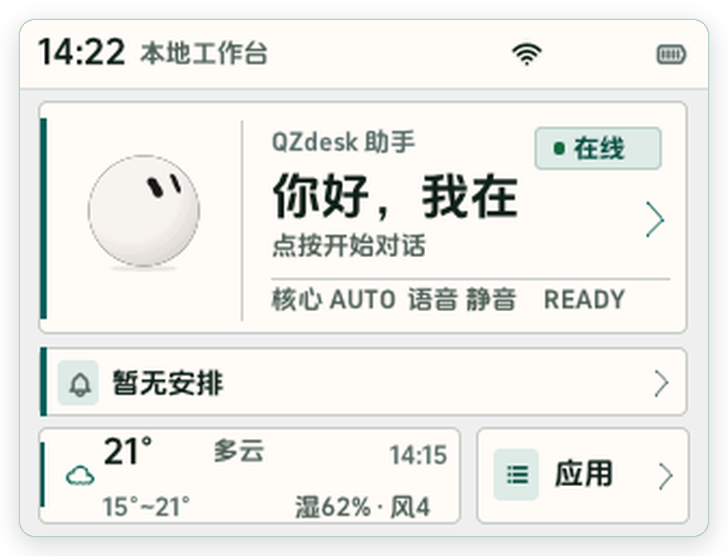
图 01 · 首页总览：AI 助手、日程、天气与应用入口

1.1 状态栏
• 左侧显示时间与「本地工作台」，表示界面正在与本地核心通信。
• 右侧显示 Wi-Fi 与电池状态；断网时先处理网络，再使用云端对话。
• 从屏幕顶部向下拉，可以打开通知中心；再次上滑或点空白处关闭。

1.2 三张首页卡片
卡片 | 用途 | 操作
AI 助手 | 显示在线状态、问候语和当前语音/静音状态 | 轻触整张卡片进入对话
暂无安排 | 没有提醒或番茄钟时显示；有任务时切换为当前事项 | 轻触查看提醒或番茄钟
天气 | 显示温度、天气、湿度和风速 | 轻触进入桌面气象站
应用 | 进入应用中心，打开其余六个工具 | 轻触「应用」或右侧箭头
首页会变化
首页不是固定壁纸：当有正在进行的番茄钟或即将到点的提醒时，「暂无安排」会变成对应任务卡；网络、音量或核心状态变化也会同步到顶部状态与 AI 卡片底部。

1.3 返回与快捷手势
01 | 返回上一级 点击页面左上角的返回箭头；应用内页面会回到应用中心或首页。
02 | 打开通知 从任意页面顶部向下拉，查看最近通知与免打扰开关。
03 | 唤醒屏幕 屏幕变暗后轻触任意位置，背光会立即恢复到原亮度。
04 | 切换页面 应用中心与列表页可上下滑动；左右滑动用于陪伴能力等分页内容。
CHAPTER 02

AI 助手
可以直接打字，也可以扫码用手机输入；语音只是其中一种入口。
AI 助手页把对话记录、输入栏和状态提示放在同一屏。标题右侧的绿点表示云端会话在线；右上角列表按钮打开「新建聊天、本地记忆、停止回复、聊天/表情模式」菜单。
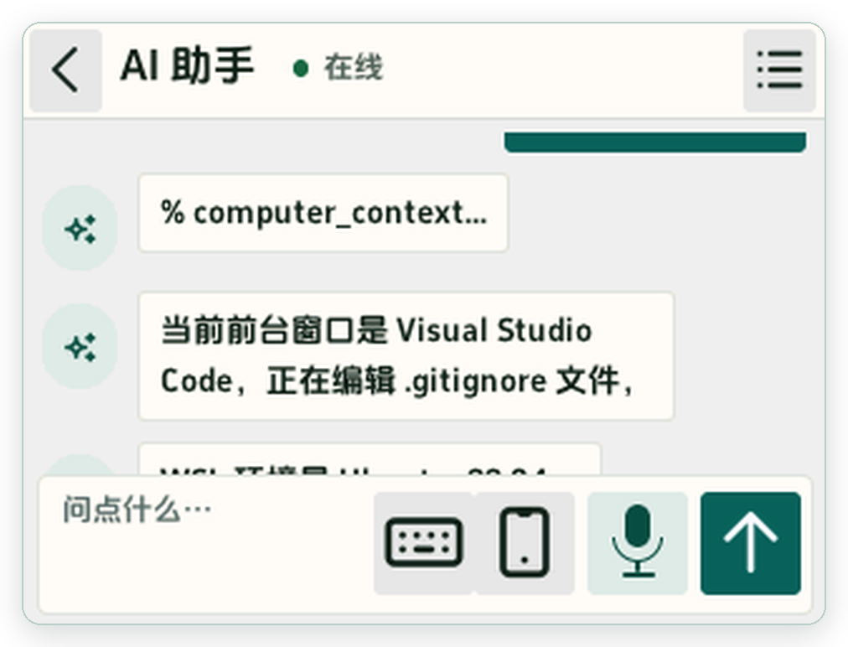  图 02 · AI 助手：Windows 上下文消息、回复与输入栏 | 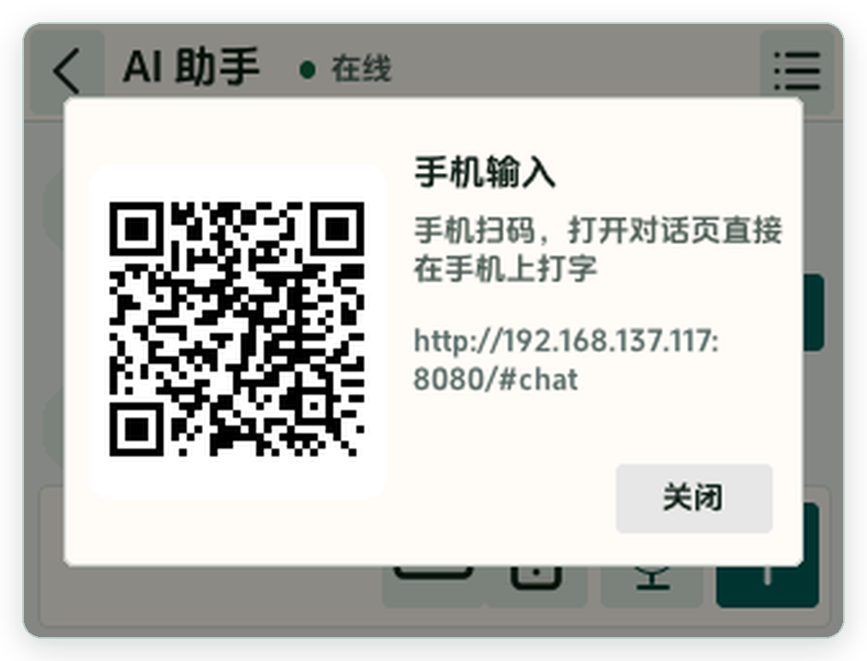  图 03 · 手机输入：扫码后在手机对话页打字

2.1 直接文字对话
点输入框，输入内容后点右侧向上箭头发送。文字消息由核心直接作为文本上行，不先经过设备本地 TTS，因此不需要麦克风，也不会因为静音而无法使用。
推荐用法
在安静环境、麦克风不可用或不想等待语音合成时，优先使用文字输入。设备屏幕键盘只有拉丁键盘，中文长句建议使用下面的手机输入。

2.2 手机扫码输入
01 | 点手机按钮 在输入栏点手机图标，屏幕弹出「手机输入」二维码。
02 | 让手机与设备同网 手机连接与设备相同的 Wi-Fi；二维码地址形如 http://192.168.137.117:8080/#chat。
03 | 扫码并打字 用手机相机扫码，打开网页对话页；输入文字并发送，消息会立即出现在设备聊天记录中。
04 | 保持页面 手机网页与设备共用同一条会话；可以连续输入，不必每句话都重新扫码。
二维码地址中的 IP 会随设备网络变化。若扫码打不开，先在「设置 > WLAN」确认设备已联网，再用手机浏览器手动输入设备当前 IP:8080。

2.3 语音与静音状态
麦克风按钮是「按住说话」：按住时开始采集，松开后发送；助手回复期间再次按住可以打断重说。当前手册截图的演示设备关闭了音频，首页底部显示「语音 静音」，所以语音输入与播报不可用，但文字对话与手机输入完全不受影响。
看到「静音」不等于故障
先检查「设置 > 声音与显示」中的音量是否为 0，或设备是否启用了全局静音。恢复音频后再试按住说话；若仍无输入，再检查麦克风硬件与音频后端。

2.4 会话菜单
菜单项 | 作用
新建聊天 | 请求核心开启一段新会话；历史与本地记忆仍保留。
本地记忆 | 查看设备本地保存的记忆条目，可选择并删除。新增记忆需回到对话页长按话筒说一句。
停止回复 | 中止当前云端回复；聊天记录与输入内容保留，可再次发送。
聊天 / 表情模式 | 在文字对话列表与球球表情界面之间切换。
CHAPTER 03

技能与陪伴
技能决定助手是谁；陪伴能力决定它能陪你做什么。
「技能」不是普通 App，而是一段会注入会话的角色与知识指令。主技能在会话开始时直接加载；备用技能只在相关问题时检索。技能页还提供八项「陪伴能力」，它们沿用当前主技能的人格与说话方式。
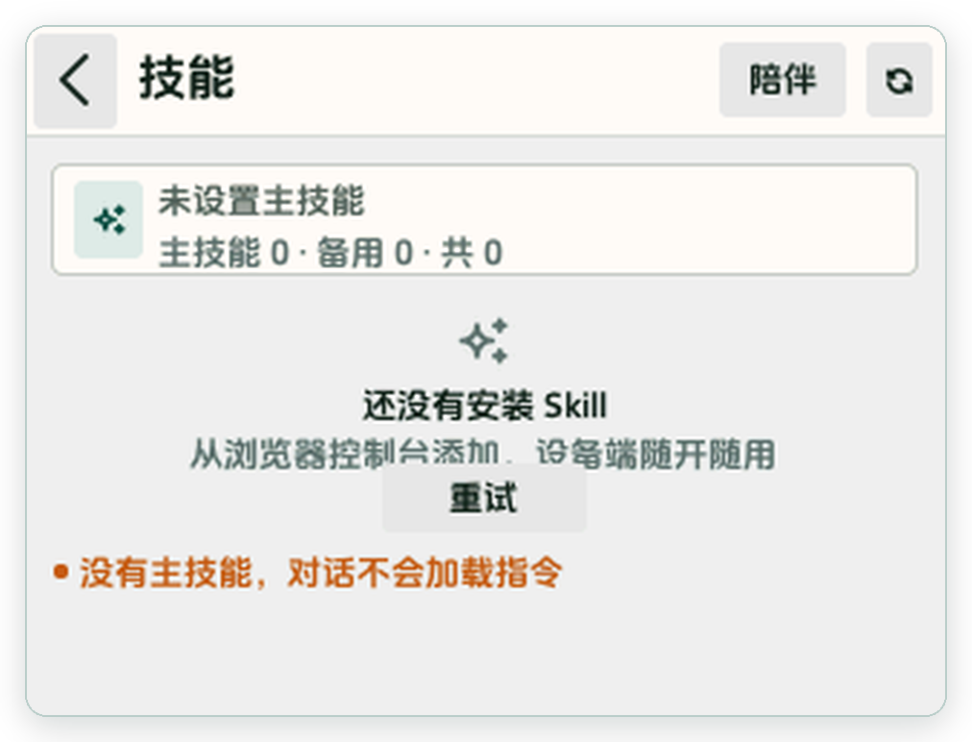
图 04 · 技能页：没有主技能时的空状态与警告

3.1 主技能与备用技能
概念 | 行为
主技能 | 会话开始时把正文注入模型，决定身份、语气、回复格式与工作方法。只应启用一个。
备用技能 | 只提供目录，模型在需要时检索正文；不会覆盖主技能的人格。
未设置主技能 | 对话仍能连接，但不会加载任何角色指令；页面会用红字提醒。
修改技能 | 保存后配置版本变化，下一次唤醒会重建会话，让新技能生效。
在浏览器里管理
在手机或电脑浏览器打开 http://<设备IP>:8080，进入技能控制台即可新增、编辑、启用或停用技能。设备屏幕负责选择与查看，复杂文本编辑建议在浏览器完成。

3.2 八项陪伴能力
能力 | 它会做什么
个人记忆 | 查看与整理长期记忆；新增记忆通常通过对话完成。
情绪陪伴 | 先倾听，再询问你想要安慰还是建议，不自动做情绪诊断。
主动关心 | 在明确同意后按频率与安静时段主动问候，可随时关闭。
专注搭子 | 确认本轮目标，调用番茄钟真正计时，结束后按意愿复盘。
学习教练 | 按基础定制计划，循序讲解、出题并记录经确认的进度。
日常计划 | 记录待办、完成或重新打开；创建提醒需要另行设置定时。
睡前故事 | 确认主题与时长，按主技能口吻生成原创故事。
设备管家 | 先查询再操作智能家居；失败时如实说明，不假装已执行。
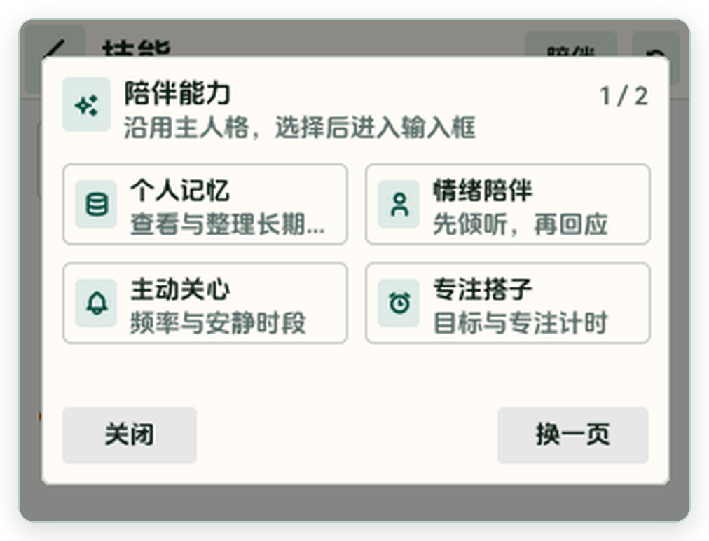  图 05 · 陪伴能力 1/2 | 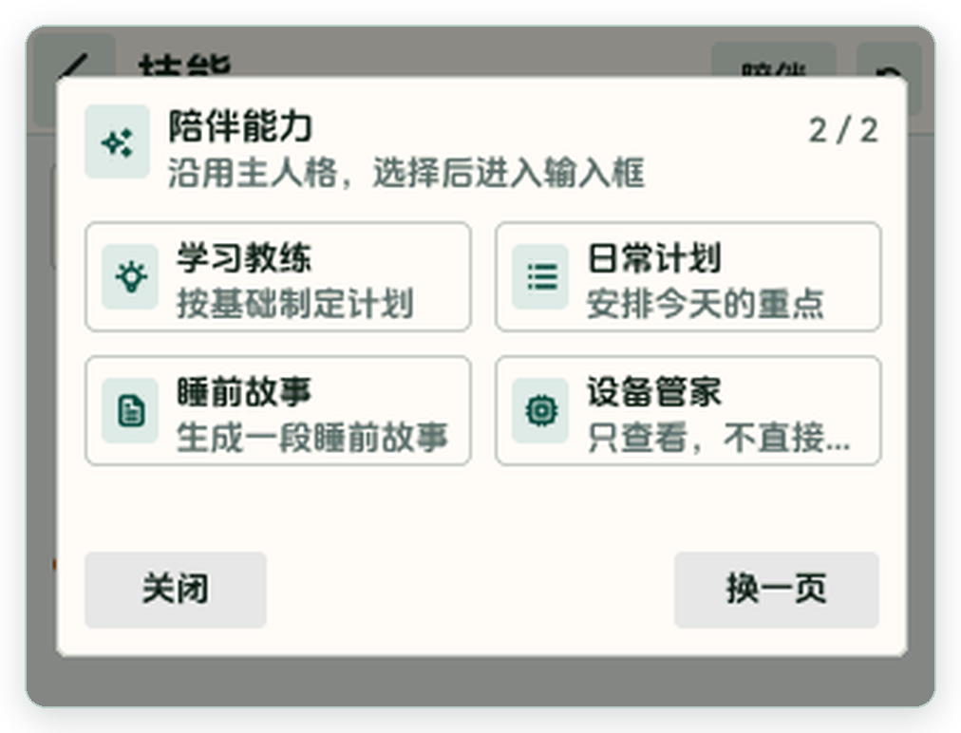  图 06 · 陪伴能力 2/2

陪伴能力不是八个独立人格，也不会自动切换主技能。它们共享同一份对话上下文与设备工具，因此“陪伴”的口吻始终来自你当前启用的主技能。
CHAPTER 04

应用中心
技能单列为一个工作区，其余六个工具按日常使用频率排列。
从首页「应用」进入。顶部文案「06 个工具 · 01 个工作区」中的工作区指技能；下面的六项是性能监控、定时提醒、番茄钟、设备控制、设置和时钟与天气。列表可上下滑动。
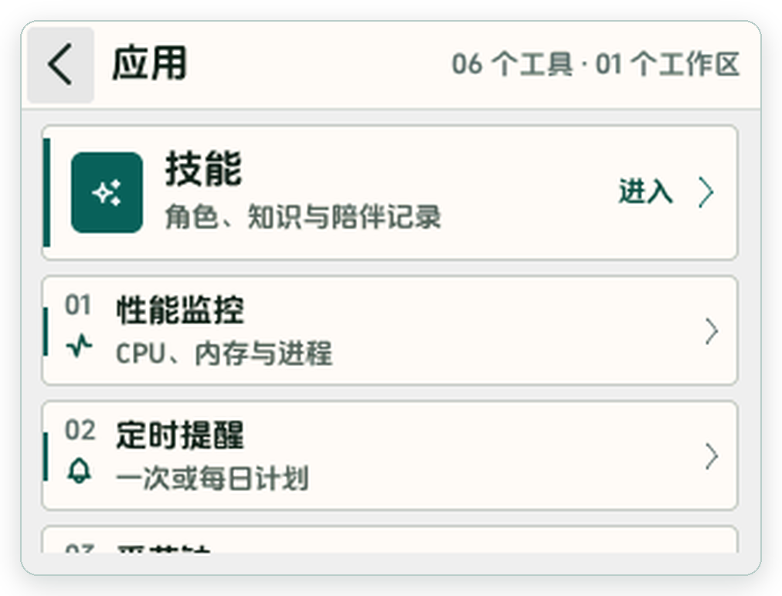  图 07 · 应用中心上段：技能与常用工具 | 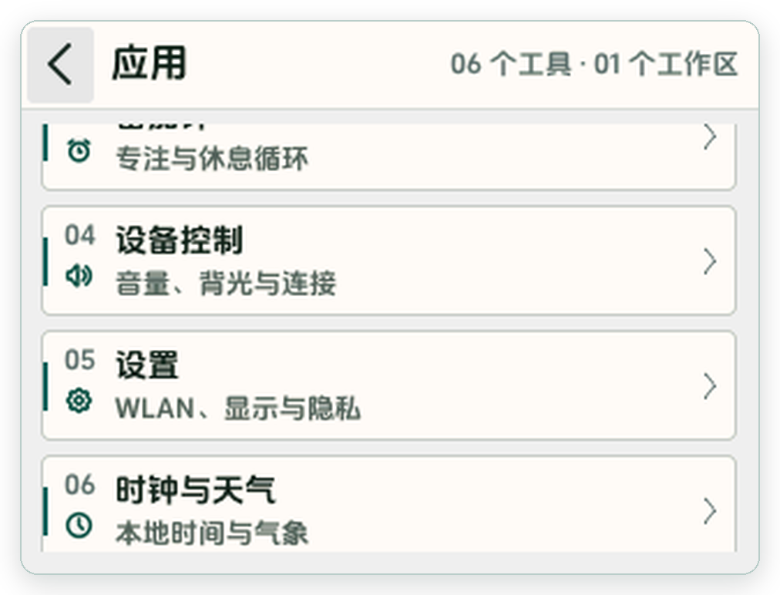  图 08 · 应用中心下段：设备、设置与时钟天气

4.1 工具索引
入口 | 一句话说明 | 常用场景
技能 | 管理主技能、备用技能与陪伴能力 | 换人设、加知识、调整陪伴方式
性能监控 | 查看 CPU、内存、磁盘、温度与进程 | 排查卡顿、发热或核心异常
定时提醒 | 一次或每日提醒 | 吃药、会议、喝水、学习计划
番茄钟 | 专注与休息的节律计时 | 工作、阅读、写作业
设备控制 | 本机声音/背光与局域网设备 | 调音量、调亮度、智能家居
设置 | WLAN、声音与显示、安静时段、外观、关于 | 联网、主题、系统信息
时钟与天气 | 桌面气象站 | 查看温度、湿度、风速与日出日落
列表操作
应用中心是纵向滚动列表。看到底部“时钟与天气”即表示已到列表末尾；点击左上角箭头返回首页。

CHAPTER 05

性能监控
把系统状态拆成五个标签：概览、核心、资源、状态、进程。
顶部四格始终显示 CPU、内存、磁盘与温度，方便在任何标签下快速扫一眼。下面的标签用于进一步定位：先看概览曲线，再按需进入核心、资源、状态或进程。
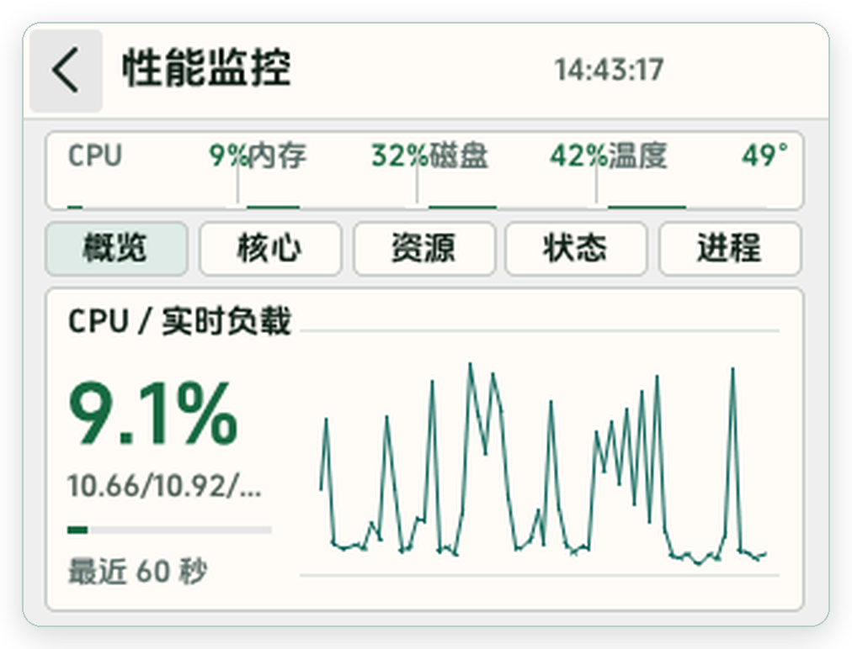  图 09 · 概览：CPU 实时负载与 60 秒曲线 | 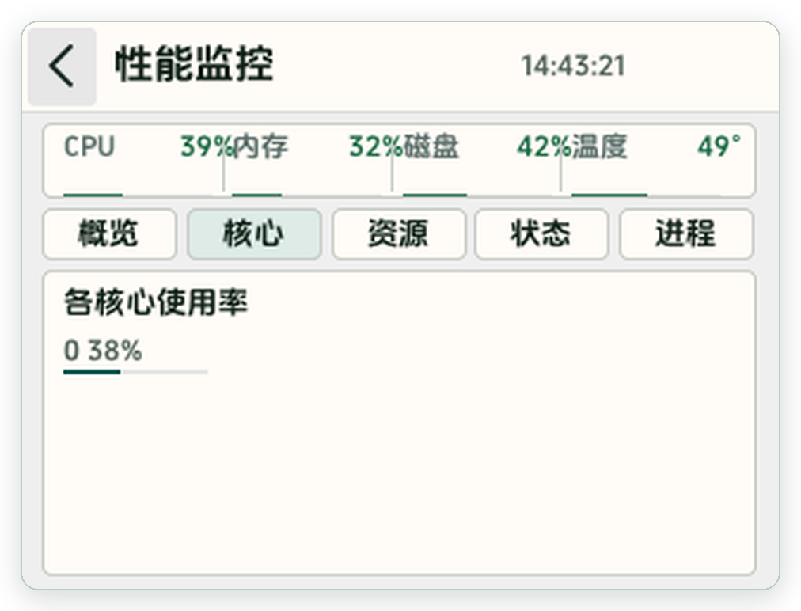  图 10 · 核心：各核心使用率

5.1 五个标签怎么读
标签 | 关键信息 | 适合判断
概览 | CPU 大数字 + 最近 60 秒曲线 | 是否有短时尖峰、整体负载是否持续偏高
核心 | 每个 CPU 核心的使用率 | 是否单核打满、负载是否分配不均
资源 | 内存已用/总量、Swap、磁盘已用/总量 | 内存是否吃紧、磁盘空间是否不足
状态 | 运行时间、温度、Wi-Fi 信号、延迟、核心/界面/音频状态 | 设备是否过热、网络是否稳定、服务是否在线
进程 | 核心 xiaozhi_linux_r 与界面 qzdesk_screen 的 CPU/内存 | 哪个进程在异常占用资源
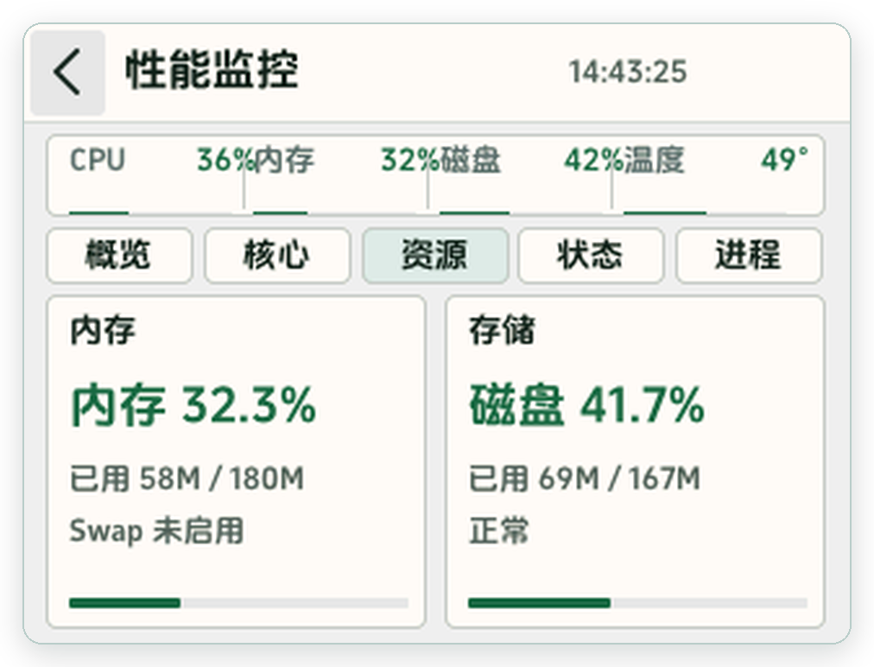  图 11 · 资源：内存与磁盘 | 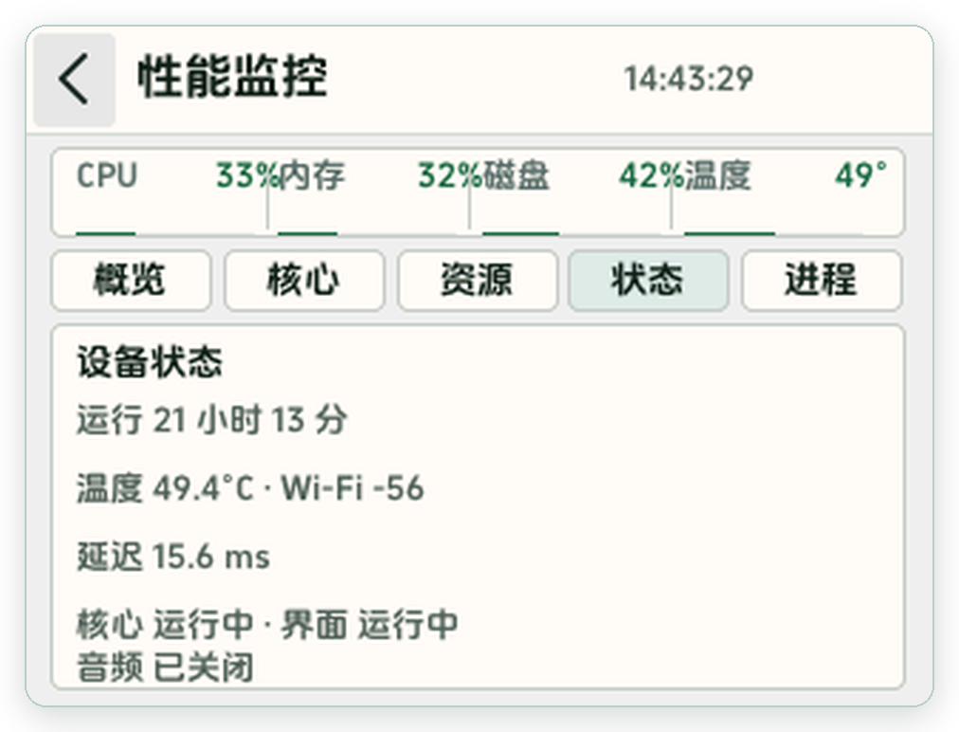  图 12 · 状态：温度、网络与服务 | 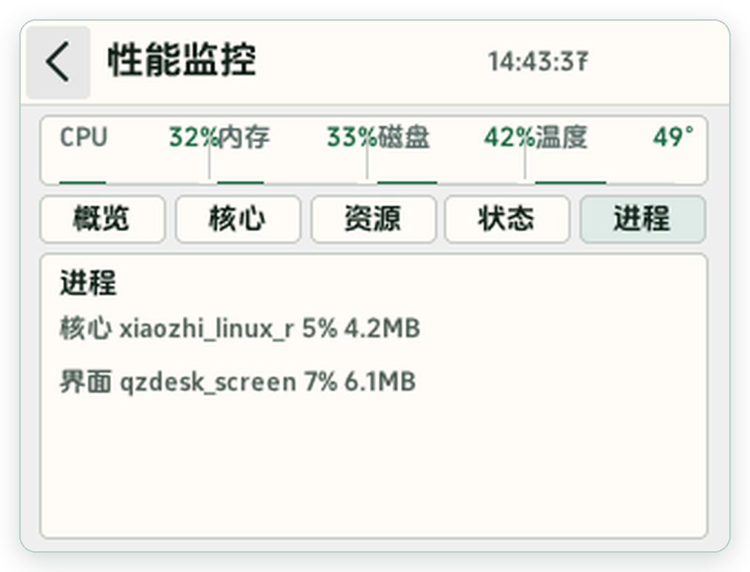  图 13 · 进程：核心与界面占用

读数提示
截图中的百分比、温度和延迟只是采集瞬间的示例值，不代表设备固定水平。判断异常时应观察一段时间，而不是只看某一帧。

CHAPTER 06

定时提醒
一次也好，每天也好；提醒会在核心侧计时，不依赖当前页面。
提醒由核心统一保存和推进，界面、语音与网页控制台读写同一份数据。即使离开提醒页，到点仍会触发；设备重启后提醒也不会丢。
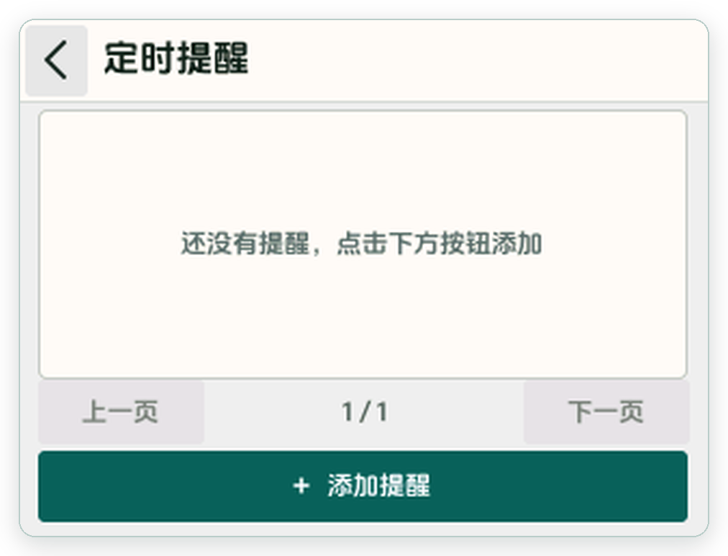  图 14 · 提醒列表为空时的空状态 | 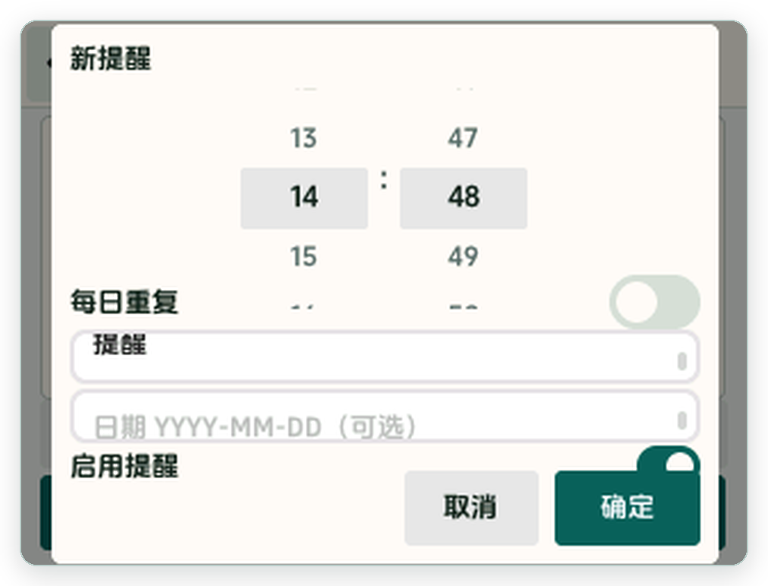  图 15 · 新建提醒：时间、重复、日期与启用开关

6.1 新建一条提醒
01 | 进入提醒 首页「暂无安排」或应用中心「定时提醒」。
02 | 添加 点击底部「+ 添加提醒」，弹出「新提醒」面板。
03 | 选时间 上下拨动小时与分钟滚轮。
04 | 设重复 开启「每日重复」表示每天同一时间提醒；关闭则只响一次。
05 | 写内容 输入提醒文字，例如「喝水」「交周报」。
06 | 可选日期 一次性提醒可填 YYYY-MM-DD；留空表示下一次到达该时间就提醒。
07 | 确认 保持「启用提醒」开启，点「确定」保存；点「取消」放弃。

6.2 列表与编辑
• 列表项显示时间、内容、每日/日期标签和启用开关。
• 点击时间区域可重新打开编辑面板；关闭启用开关可暂时停用而不删除。
• 删除键通常需要再次点击确认；这是为了避免误删。
• 底部「上一页 / 下一页」用于翻页；提醒较多时按页浏览。
提醒与通知
到点后提醒会写入聊天记录并弹出通知。若此时开启免打扰或通知中心正在打开，通知仍会进入通知列表，只是不弹窗；关闭免打扰后可回看。

CHAPTER 07

番茄钟
一颗圆环，把专注、休息、轮次和当前时刻放在同一个时间里。
番茄钟以圆形表盘为核心：中间是剩余时间，外圈是进度，顶部是当前阶段，底部是轮次轨道。默认节律为 25 分钟专注、5 分钟休息、4 轮；开始后页面会给出预计结束时刻。
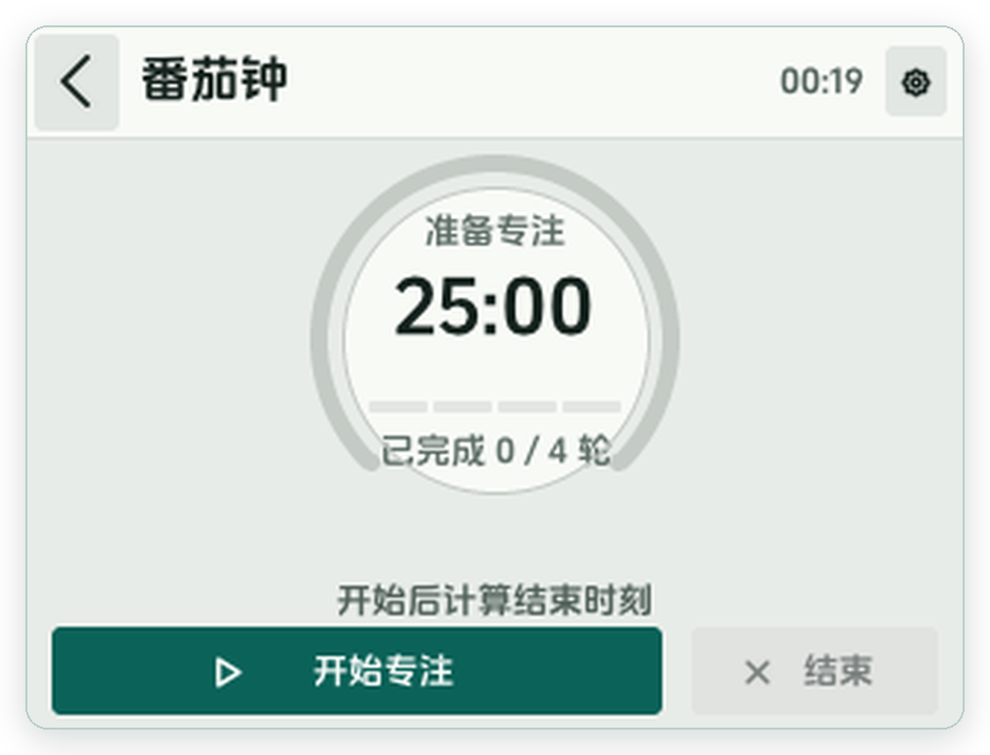  图 16 · 准备专注：25:00 与 0/4 轮 | 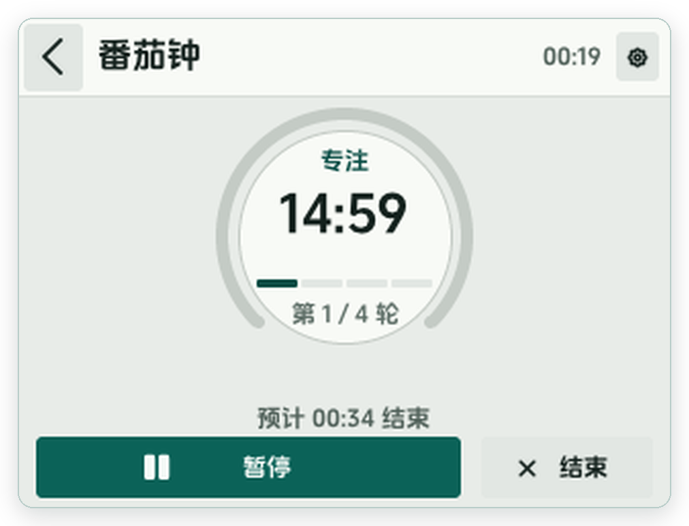  图 17 · 专注进行中：圆环进度与 1/4 轮

7.1 开始、暂停与结束
动作 | 结果
开始专注 | 从配置的专注时长开始倒计时；按钮变为「暂停」，并显示预计结束时刻。
暂停 | 计时停在当前秒数，不会继续按墙钟推进；再点「继续」从同一秒恢复。
结束 | 结束本轮番茄钟并清空活动状态；下次开始仍使用已保存的节律。
阶段切换 | 专注结束进入休息，休息结束回到下一轮专注；轮次轨道同步推进。
圆环外的「当前时刻」显示设备本地时间，帮助判断这一轮大概何时结束。暂停时时间与圆环都停住，不会出现“界面还在走、实际已经暂停”的错觉。

7.2 节律编辑
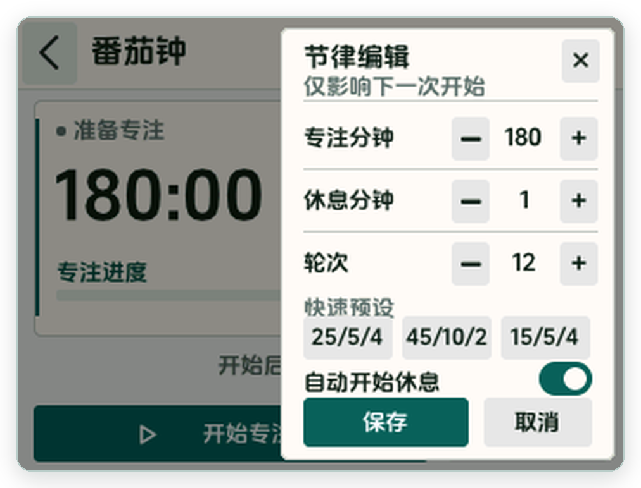
图 18 · 节律编辑：专注分钟、休息分钟与轮次（图中为联调参数）
01 | 打开设置 点击番茄钟页右上角齿轮，右侧滑出「节律编辑」。
02 | 调整三项 分别设置专注分钟、休息分钟和轮次；＋/－ 步进，范围由设备校验。
03 | 使用预设 快速选择 25/5/4、45/10/2 或 15/5/4。
04 | 自动休息 开启「自动开始休息」后，专注结束直接进入休息；关闭则等待确认。
05 | 保存 设置只影响下一次开始；当前正在运行的番茄钟不会被中途改写。
核心是唯一状态源
语音、设备界面和网页控制台共用同一份番茄钟状态。重启核心或界面后，正在进行的计时与已完成轮次仍会恢复。图中 180/1/12 是联调时的测试参数，不代表默认值；正文按 25/5/4 说明。

CHAPTER 08

设备控制
先调好这块屏的声音与亮度，再决定要不要接管局域网设备。
设备控制分为「本机」与「局域网设备」两页。本机页直接控制这块屏的输出；局域网页用于查看网关下已发现的智能设备，并提示你到浏览器控制台继续配置。
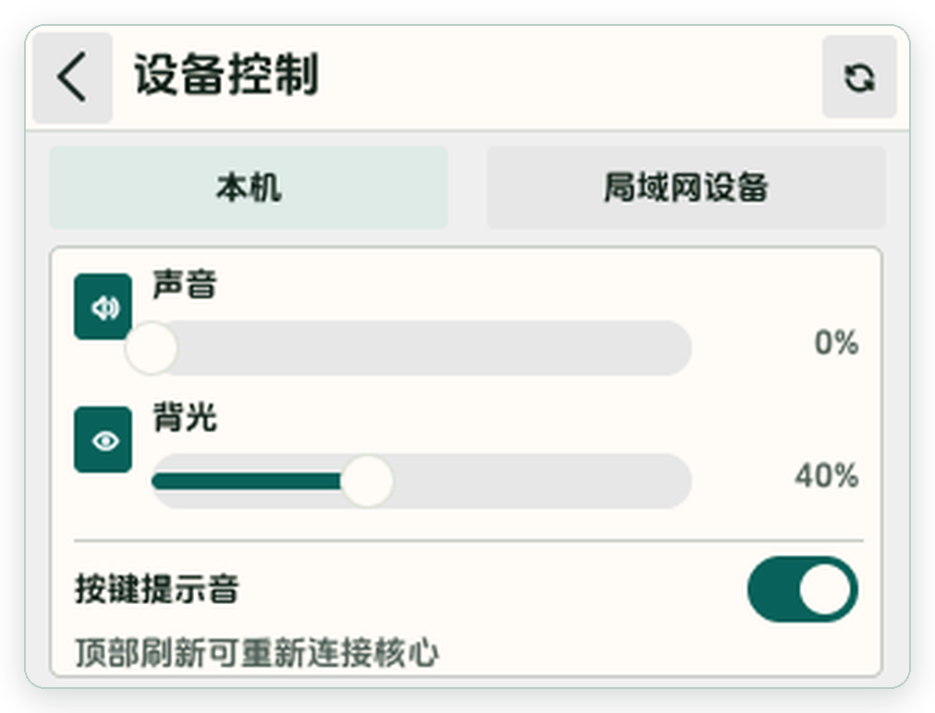  图 19 · 本机：声音、背光与按键提示音 | 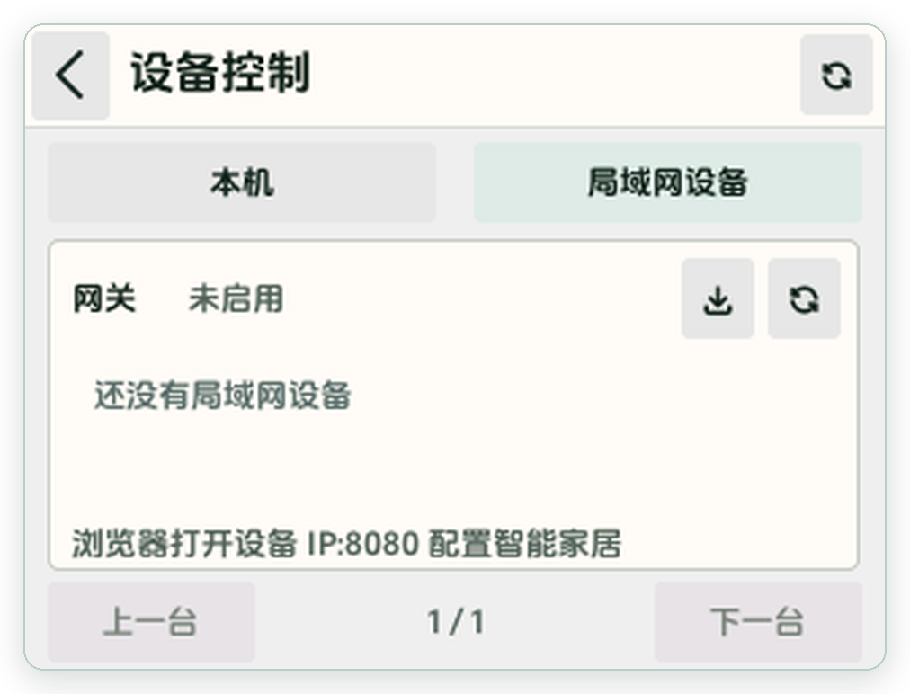  图 20 · 局域网设备：网关、刷新与分页

8.1 本机
控件 | 说明
声音 | 拖动滑杆调整媒体音量；当前演示设备为 0%，所以没有声音。
背光 | 调整屏幕亮度；默认约 40%。熄屏渐暗会记住进入前的亮度。
按键提示音 | 开关触控按键的提示音，不影响媒体播放音量。
顶部刷新 | 重新连接核心；数值不更新或滑杆无响应时可尝试。
没有声音时
先看本页「声音」是否为 0，再看「设置 > 声音与显示」中的总音量。若两者都不为 0，才需要检查扬声器硬件或音频后端。

8.2 局域网设备
「网关」显示智能家居网关是否启用。未启用时列表为空是正常状态；点击下载/刷新图标可重新拉取设备。底部提示“浏览器打开设备 IP:8080 配置智能家居”，指的是在手机或电脑浏览器进入 QZdesk 网页控制台继续配置，不是 Windows Connector 的 8000 端口。
CHAPTER 09

设置
网络、声音、显示、安静时段与外观，都集中在这一页。
设置主页按使用频率排列：WLAN、声音与显示、安静时段、外观、关于。右上角显示设备当前在线时间。每一项进入后都可点左上角箭头返回。
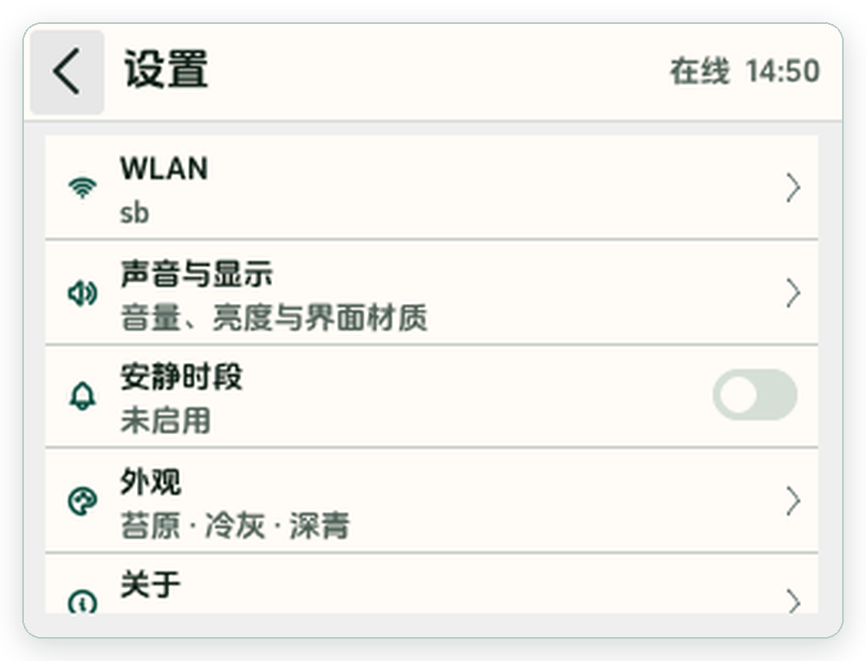  图 21 · 设置主页 | 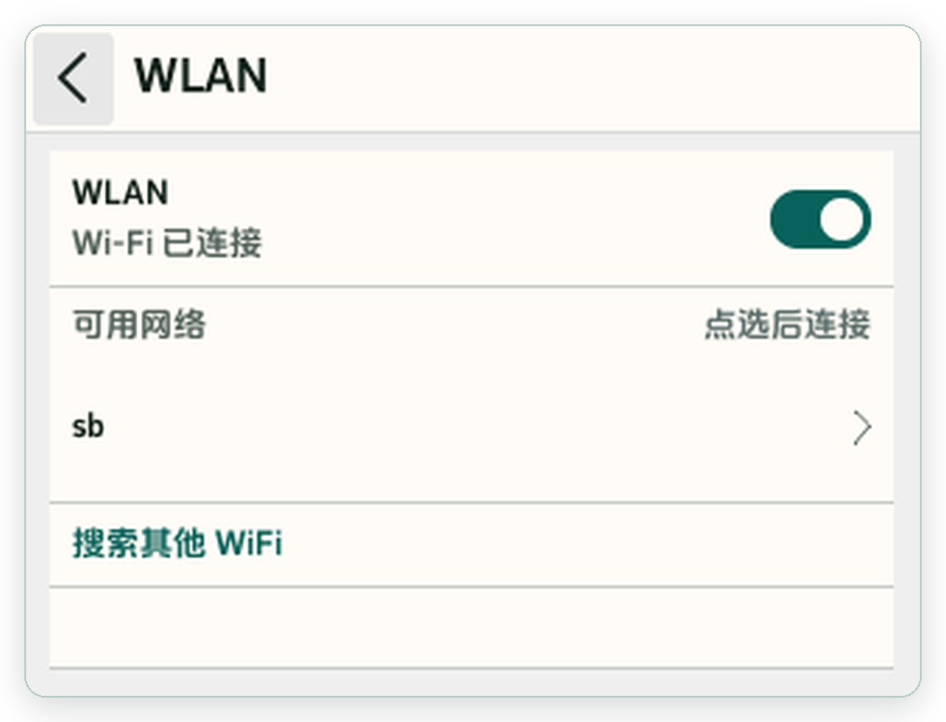  图 22 · WLAN：开关、当前网络与可用网络

9.1 WLAN
• 打开 Wi-Fi 开关后，设备会扫描并列出可用网络。
• 点击网络名称并输入密码；连接成功后当前网络旁会显示状态。
• 「搜索其他 WiFi」用于重新扫描；网络列表为空时先确认路由器广播是否开启。
• 手机输入、网页控制台和 Windows Connector 都要求手机/电脑与设备在同一局域网。

9.2 通用设置与声音显示
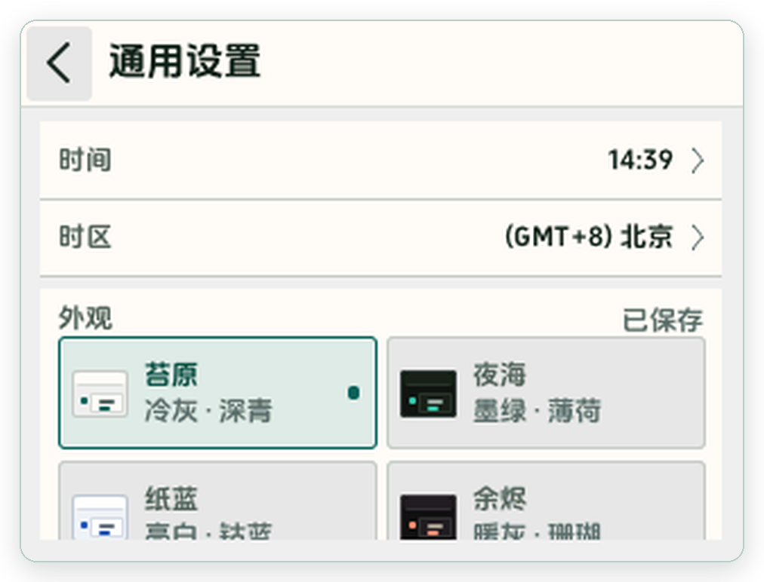  图 23 · 时间、时区与外观入口 | 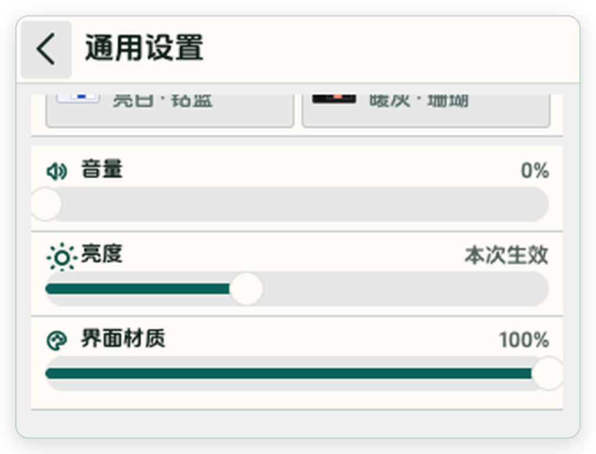  图 24 · 声音、亮度与界面材质

通用设置中可以查看时间与时区，选择外观，调整音量、亮度与界面材质。界面材质滑杆改变的是界面的柔和/通透程度，不改变系统性能档位。

9.3 安静时段
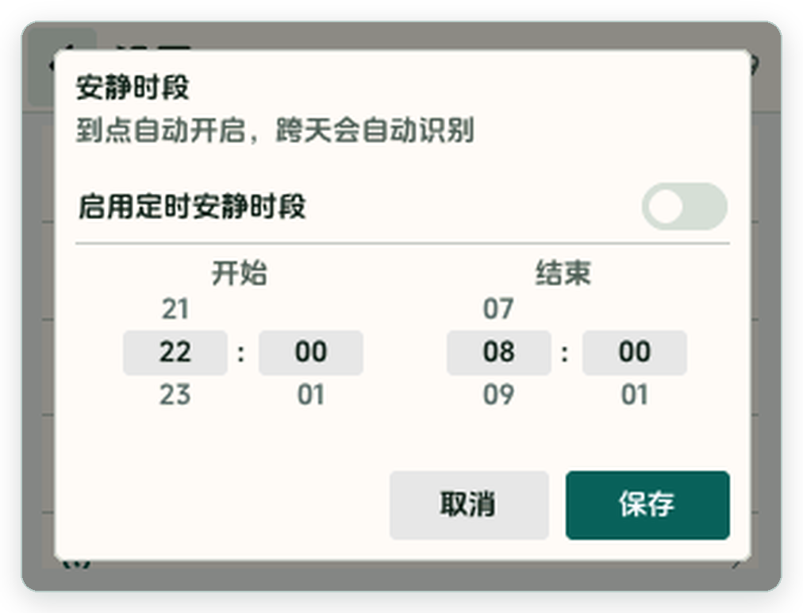  图 25 · 安静时段：开关与起止时间 | 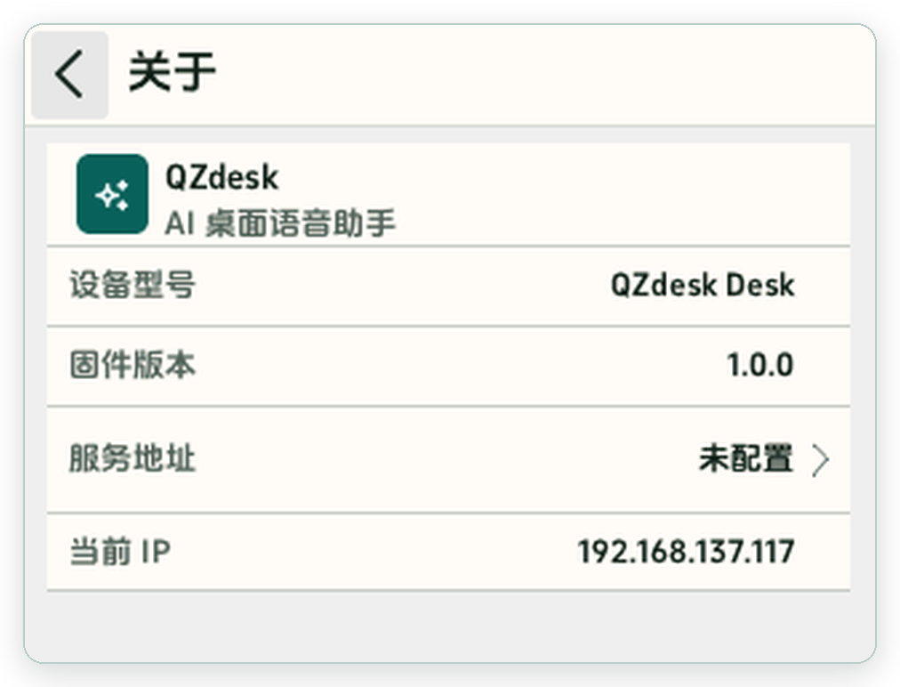  图 26 · 关于：型号、固件、服务地址与当前 IP

开启「启用定时安静时段」后，设置开始与结束时间。结束时间早于开始时间表示跨天，例如 22:00–08:00；系统会自动识别跨午夜。安静时段内通知仍进入通知中心，只是不弹窗。

9.4 四套外观
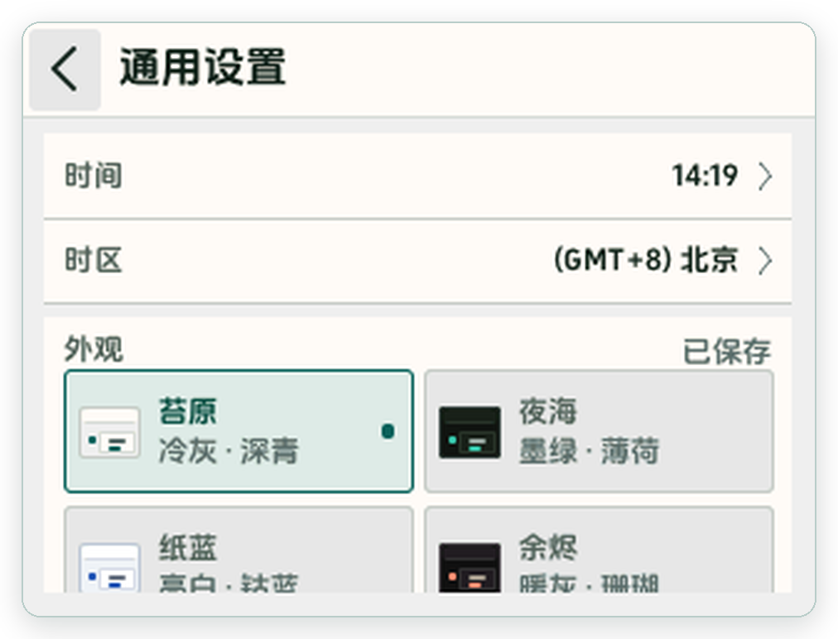  图 27 · 苔原：冷灰底、深青强调 | 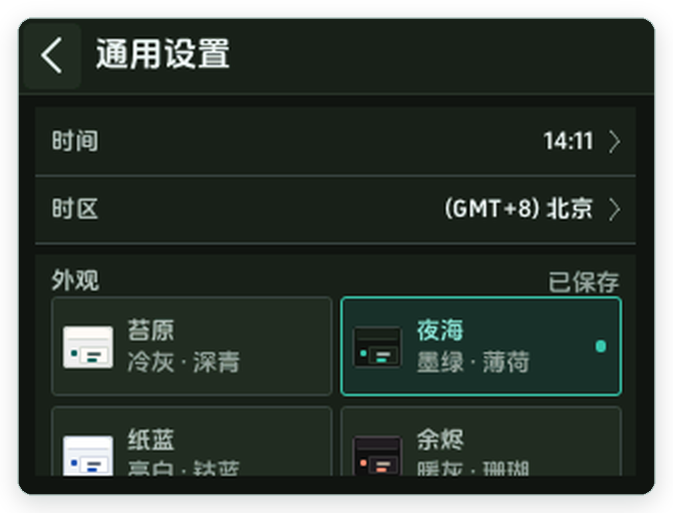  图 28 · 夜海：墨绿底、薄荷强调

主题 | 明暗 | 色彩气质
苔原 | 浅色 | 冷灰 · 深青；适合白天与明亮环境
夜海 | 暗色 | 墨绿 · 薄荷；适合夜间与低光环境
纸蓝 | 浅色 | 亮白 · 钴蓝；清爽、对比明确
余烬 | 暗色 | 暖灰 · 珊瑚；柔和、偏暖
切换主题时界面会做约 300 ms 的交叉淡化，避免整屏颜色瞬变。主题选择会保存在本机，重启后继续使用。

9.5 关于
「关于」页显示设备型号 QZdesk Desk、固件版本、服务地址和当前 IP。排查连接问题时，这里是最快的设备信息来源：把当前 IP 与 Windows Connector 中的设备地址对照即可。
CHAPTER 10

通知中心
所有错过的事都在这里，免打扰只负责“不打断”。
从屏幕顶部向下拉打开通知中心。顶部有标题、免打扰开关和清空按钮；没有通知时显示「暂无通知」。列表最多保留最近 8 条，新的在上。
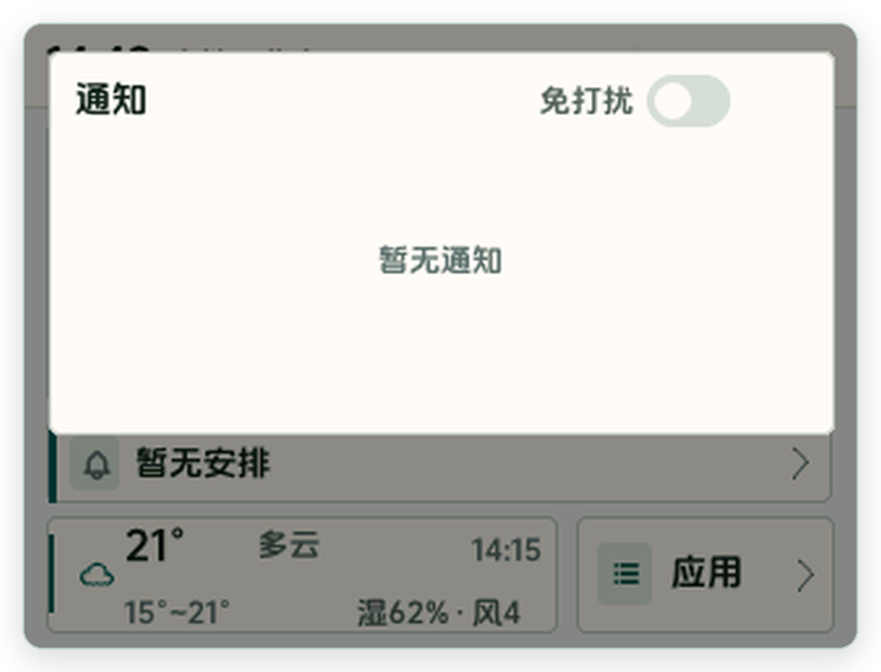
图 29 · 通知中心：免打扰开关与空状态

10.1 免打扰
• 手动开关立即生效；开启后通知仍进入列表，只是不弹窗。
• 安静时段可以自动开启免打扰，支持跨天；在「设置 > 安静时段」中配置。
• 配对请求、提醒弹窗和通知中心本身出现时，屏幕不会进入熄屏渐暗。
• 点击清空按钮会同时清掉已显示的历史和等待弹出的队列。
通知与提醒的区别
提醒是你在「定时提醒」中创建的任务；通知是系统把提醒、番茄钟阶段变化、配对请求等事件呈现出来的方式。关闭提醒的启用开关会停止触发，但不会删除这条提醒。

CHAPTER 11

桌面气象站
把温度、湿度、风速和日出日落放在一张天气卡里。
从首页天气卡进入桌面气象站。页面标题右侧的刷新按钮会重新拉取天气；主卡显示城市、当前温度、天气、站内时间、日期和最近更新时间。
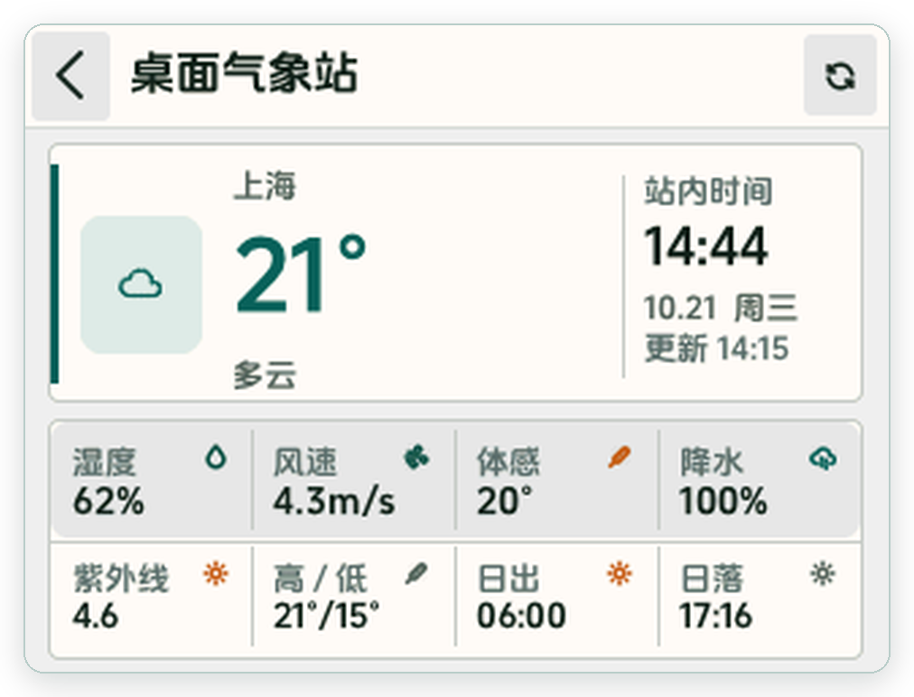
图 30 · 桌面气象站：当前天气与九项指标

11.1 指标说明
指标 | 含义
湿度 | 当前相对湿度百分比。
风速 | 当前风速，单位 m/s。
体感 | 综合温度、湿度与风速后的体感温度。
降水 | 当前降水概率。
紫外线 | 紫外线指数；数值越高越需要注意防晒。
高 / 低 | 今日最高与最低温度。
日出 / 日落 | 当地当天的日出与日落时间。
数据会变化
截图中的上海 21°、湿度 62%、风速 4.3 m/s 等是采集时的示例数据。页面更新时间与设备网络状态会影响显示。

CHAPTER 12

主题、动效与熄屏
让变化看起来自然：颜色有过渡，按压有反馈，熄屏不是一刀切。
QZdesk 的界面不是静态贴图。主题切换、页面进入、面板滑出和按压都有独立的时长与曲线；熄屏也使用非线性渐暗，避免在用户还没离开时突然变黑。

12.1 四套主题
主题 | 模式 | 适合
苔原 | 浅色 · 冷灰/深青 | 白天、明亮桌面、长时间阅读
夜海 | 暗色 · 墨绿/薄荷 | 夜间、低光环境
纸蓝 | 浅色 · 亮白/钴蓝 | 清爽、强调信息层级
余烬 | 暗色 · 暖灰/珊瑚 | 暖色环境、减少冷光刺激

12.2 动效节奏
01 | 主题交叉淡化 约 300 ms；底色、文字、描边与强调色一起过渡，避免闪屏。
02 | 按压反馈 按钮按下时轻微缩放并变色，约 120 ms；松开回弹。
03 | 页面切换 页面左右滑入，面板从右侧或底部滑入；层级关系用方向表达。
04 | 减少动效 设置 QZDESK_REDUCE_MOTION=1 时关闭非必要动画，保留即时状态变化。

12.3 非线性熄屏
无操作满 120 秒后开始渐暗；接下来的 10 秒内，背光用 smoothstep 曲线从当前亮度降到 1%。曲线在开始和结束都更平缓，所以第一眼只是轻微变暗，最后也不会突然跳黑。
120 s  无操作后开始 | 10 s  渐暗总时长 | 1%  睡眠背光 | 触摸  立即唤醒

什么时候不会熄屏
提醒弹窗、配对对话框或通知中心打开时，屏幕保持可读亮度；触摸、按键或新的交互会立即中止渐暗并恢复原亮度。

CHAPTER 13

Windows 连接器
把 Windows 桌面通过 MCP 交给 QZdesk，同时把控制权留在你手里。
WinMCP Connector 是运行在 Windows 上的局域网连接器。它负责发现 QZdesk、完成配对、启动 MCP 引擎，并只允许已配对设备通过 Bearer token 调用工具。它适合可信局域网，不应直接暴露到公网。
UDP 18765  设备发现 | HTTP 8000  MCP 入口 | Bearer  访问令牌 | 9  MCP 工具

13.1 启动与配对
01 | 保持目录完整 解压 QZdeskConnector-Windows.zip；QZdeskConnector.exe 必须与同目录 engine\QZdeskMcpEngine.exe 一起使用。
02 | 同一局域网 确认 Windows 与 QZdesk 连接同一路由器，且 Windows 网络类型为“专用网络”。
03 | 运行程序 双击 QZdeskConnector.exe。首次运行如出现防火墙提示，只允许专用网络。
04 | 选择设备 等待设备列表出现，选择目标 QZdesk 并点「连接设备」。
05 | 核对校验码 设备屏幕弹出配对请求，核对校验码，选择「拒绝」「仅查看」或「允许控制」。
06 | 完成 连接成功后界面显示 MCP 地址与访问密钥；设备会保存配对信息，重启无需重配。

13.2 连接参数
MCP 地址 | http://<电脑IP>:8000/mcp
认证方式 | Authorization: Bearer <TOKEN>
初始权限 | 仅 Snapshot（只读）
授权后 | 开放控制类工具；可随时在设备或连接器停止访问
日志位置 | %LOCALAPPDATA%\QZdeskConnector\server.log

13.3 九个 MCP 工具
工具 | 初始状态 | 作用
Snapshot | 默认启用 | 读取桌面状态、窗口与可交互元素，不修改桌面。
Click | 授权后 | 在指定坐标点击；会占用物理鼠标。
Type | 授权后 | 向当前焦点输入文本；会占用物理键盘。
Scroll | 授权后 | 滚动窗口或指定区域。
Move | 授权后 | 移动鼠标或拖拽；会占用物理指针。
Shortcut | 授权后 | 发送键盘快捷键。
App | 授权后 | 启动、切换与管理应用窗口。
ControlStatus | 授权后 | 查询当前控制状态。
UiAction | 授权后 | 通过 UI Automation 操作后台控件，优先不移动用户鼠标。

13.4 后台执行与 USER_CONTROL
推荐让助手优先使用 UiAction：它通过 Windows UI Automation 找到控件并执行动作，不移动你的鼠标，也不抢键盘焦点，适合在你继续使用电脑时做后台操作。
Click、Type、Move 等物理输入工具仍然会接管鼠标或键盘，因此只在设备已授权且本机空闲时使用。USER_CONTROL 门控会在你开始操作鼠标/键盘时把控制权交还给你；你也可以在连接器界面点「停止访问」立即断开。
安全边界
连接器默认只读，只有设备端明确授权后才启用控制；token 由 Windows DPAPI 加密保存，IP 白名单只允许已配对设备。但它不提供 TLS，必须只在可信局域网使用，不要把 8000 端口映射到公网。

13.5 常见连接问题
现象 | 处理
搜索不到设备 | 确认同一网段；允许 UDP 18765 广播；企业 Wi-Fi 可能隔离客户端，可手动输入设备 IPv4。
设备没有弹配对框 | 确认设备屏幕亮着、核心在线，并在连接器重新发起连接。
8000 端口被占用 | 关闭旧连接器或结束残留的 QZdeskMcpEngine.exe；不要同时运行两个连接器。
设备显示旧地址 | 重新配对或让连接器自动恢复；确认设备核心包含地址刷新修复。
只读模式无法点击 | 在设备端重新授权「允许控制」，或检查连接器是否以 --no-control 启动。
CHAPTER 14

常见问题
先判断是“配置状态”还是“功能故障”，再按最短路径处理。

01 设备能连网，但 Windows 连接器搜不到
确认 Windows 与设备在同一网段；防火墙放行专用网络；检查 UDP 18765。若路由器开启了 AP 隔离，广播会被挡住，此时在连接器中手动输入设备 IPv4。

02 AI 助手显示「静音」，说话没有反应
这是音频被关闭的配置状态。先看「设置 > 声音与显示」音量是否为 0，再看设备控制页声音滑杆。文字对话和手机输入不受影响；恢复音量后再按住麦克风说话。

03 设备屏幕没有中文输入法
这是设计取舍。短句可用屏幕拉丁键盘；中文请点输入栏的手机图标，扫码后在手机网页里输入。

04 手机扫码打不开
手机与设备必须在同一 Wi-Fi；设备必须已联网并显示二维码地址。若 IP 变化，重新打开二维码浮层获取新地址。

05 通知没有弹出来
检查通知中心的免打扰开关，以及「设置 > 安静时段」是否正在生效。免打扰只停止弹窗，通知仍会进入列表。

06 屏幕很快变暗
无操作 120 秒后开始渐暗，10 秒内降到 1%。轻触屏幕立即恢复；这是保护屏幕与减少干扰的设计，不是死机。

07 番茄钟暂停后还在走
正常暂停会停在当前秒数。若界面仍在变化，先返回首页再进入番茄钟；仍异常时点顶部刷新重连核心。

08 连接器能读但不能点
默认只授予 Snapshot。需要在设备配对弹窗选择「允许控制」，或重新发起配对并授权。

09 AI 操作电脑时抢走鼠标
让助手优先使用 UiAction 后台控件操作。物理 Click/Type/Move 会占用输入；你开始操作时 USER_CONTROL 会交还控制权，也可以在连接器点「停止访问」。

10 想看连接器日志
打开 %LOCALAPPDATA%\QZdeskConnector\server.log；日志会隐藏访问密钥，可连同现象一起用于排查。
恢复顺序
遇到多个问题同时出现时，按“网络 → 核心 → 界面 → 音频 → 外部连接器”的顺序排查。先确认设备 IP 与核心在线，再处理上层功能，通常最快。

CHAPTER A

附录：速查与验收
把常用地址、按钮和版本信息集中在一页。

A.1 常用地址与路径
项目 | 值
设备网页控制台 | http://<设备IP>:8080
手机对话页 | http://<设备IP>:8080/#chat
MCP 入口 | http://<电脑IP>:8000/mcp
设备发现 | UDP 18765
连接器主程序 | QZdeskConnector.exe
MCP 引擎 | engine\QZdeskMcpEngine.exe
连接器日志 | %LOCALAPPDATA%\QZdeskConnector\server.log

A.2 交互速查
操作 | 结果
点左上角箭头 | 返回上一级
顶部向下拉 | 打开通知中心
轻触暗屏 | 立即唤醒并恢复原亮度
按住麦克风 | 开始说话；松开发送
点手机图标 | 显示手机输入二维码
点右上角列表 | 打开 AI 会话菜单
点应用 | 进入应用中心

A.3 验收记录
范围 | 结果 | 说明
API 自动化 | 119 / 119 | 接口契约与错误路径通过
Rust 核心 | 120 项 | 计时、技能、音频与设备同步测试通过
MCP 工具 | 全部可用 | 只读与授权控制路径完成联调
界面截图 | 30 张 | 基于 320 × 240 实机、浅色苔原主题
版本说明
本手册对应 QZdesk Desk 固件 1.0.0 与 WinMCP Connector 0.2.0。后续版本若调整界面文案或工具权限，以设备实际显示与发行说明为准。

